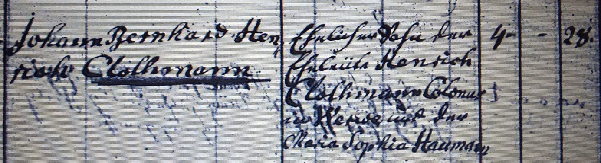

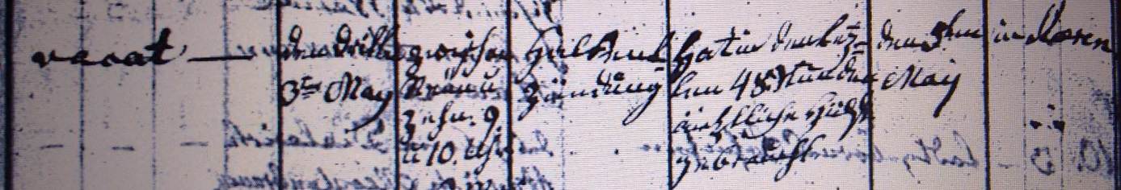

Kirchenbuch Heeren 1821; ARCHION-Bild 5 in „Beerdigungen 1820 - 1870“
Abschrift:
„Johann Bernhard Henrich Clothmann; ehelicher Sohn der Eheleute Henrich Clothmann Colonus in Werwe und der Maria Sophia Haumann; Alter 4 Jahre 28 Tage; hinterläßt: vacat (es fehlt, KJK); Todesdatum: den 3ten May zwischen 9 und 10 Uhr morgens; Todesursache: Halsentzündung; hat in den letzten 48 Stunden ärztliche Hülfe gebraucht, Beerdigungsdatum: den 5ten May; in Heeren“.

